

Autor: Mgr. Magda Knapová



WRITE NUMBERS 2

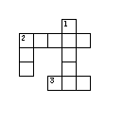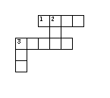

Across
1. čtyři
3. tři
Down
2. jedna
3. deset

Across
2. tři
3. jedna
Down
1. sedm
2. deset

Vypočítej a napiš slovně výsledek:

2+3=
4+5=
0+7=
8+2=
8-4=
9-6=
8-2=
9+2=
1+3=
0+2=

